一切为了孩子，一切为了明天
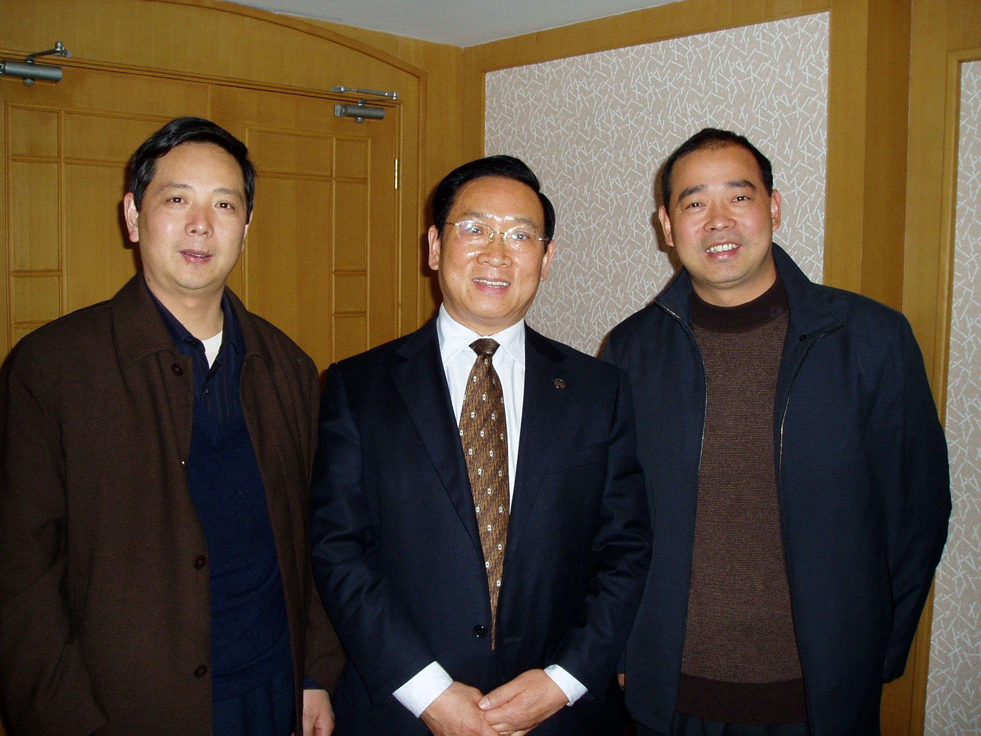
讲讲人：卓立：北京市史家胡同小学校长，特级教师、北师大兼职教授
和李岩主任、卓立校长合影
学校网站：www.shijia.Org.cn
联系电话：13801397508，（宅）01084658968
E-mail：zhuolibj@sina.com
（一）一切为了明天
一位小学的校长要有超前意识和创新精神是第一位的。这与小平的三个面向是一致的。教育是为了未来的事业。
1、创设现代化的办学条件
以教养教、滚动发展。创设现代化的育人设施；创设现代化的育人环境。
办学风格：观念超前
谁把握了细节，谁就赢得了成功。
电化教育向现代教育技术迈进：硬件设备到位，软件配置到位，技术培训到位，制作使用到位。
电化教育发展的三个原则：为教育教学服务，适度超前，可持续发展的原则
新校园的建设理念：绿色校园、科技校园、艺术校园
绿色校园：30%的绿地、环保材料、太阳能系统、风力发电系统、中水系统、直饮水系统、水环境系统、人性化照明系统。
科技校园：最齐全、最完善的现代化的设施，各种专用教室、图书馆、地下车库
多媒体校园
自动化、信息化管理（管理中心，办公软件）
艺术校园：后现代主义建筑风格，和谐的色彩搭配
2、确立现代教育思想
人才观、教育观、教学观、质量观
A、人才观：全方位、多角度、多层次、多规格。我们的责任：为每一个孩子的成长铺平道路。有教无类、平民化教育。
B、教育观：（1）社会本位和人本位的和谐。潜能的开发：每个孩子都有待开发的潜能，潜能的水平有时很难预料，学生潜能需要老师开发，潜能的开发需要和谐的氛围。(2)全面育人，德、智、体、美全面发展。何东昌给胡锦涛同志的信中说，现在的学校真正德智体美全面发展的不多。（3）教育的四大支柱：学会认知，学会做事，学会合作，学会生存发展。多元智能的发展。（4）重视培养健康的心理品质。情绪是不是愉快，情感是不是丰富，性格是不是活泼开朗，与人交往是不是正常，意志是不是坚强，有没有耐挫能力，有没有应变能力……（5）大教育观（全员主体教育）学校、家庭、社会。
D、质量观：（1）综合评价，单元考试重考制，综合考试分项制，学科能力竞赛制，期末考试免考制，划分层次选考制。（2）因人而宜，看发展。
现代教育理论，在学知和做人上，更多关注做人，在知识和能力上更多地关注能力。
（二）一切为了孩子
一切为了孩子的思想就是服务的思想，服务的思想表现在：1、民主、平等、和谐的师生关系。2、学生是教育、教学的主体。3、照顾好学生的生活。
学校和周边单位的共建的思路筹措办学资金。
（三）和谐教育的教育思想
孩子摔伤后怎么做：最好的医疗、最好的态度、最好的照顾。
和谐教育的办学特色
- 关于和谐教育的思考
- 什么是和谐教育：以社会发展需求与人的自身发展相和谐的宗旨，协调并整体优化各种教育因素，创设和谐的育人氛围，使教育者在德、智、体、美诸方面得到全面和谐发展。
- 和谐------教育的追求：人与人、人与知识、人与自身、人与社会、人与自然的和谐。人的心理健康的培养就是指人与自身的和谐。
- 原则：激励、
- 意义：有利于全面提高孩子的素养，有利于孩子的身心健康，有利于提高教育教学的效率和效果。
- 目标：用和谐的方法培养人，培养和谐发展的人，培养善于和别人和谐相处的人。
理念
认同
服务
建立层次
- 实施
（１）在学校管理工作中实施和谐教育
和谐教育理念的建立。
A、建立的层次：把和谐教育的理念内化为教师的教育教学行为，创造性地实施和谐教育。
B、建立的方式：灌输与渗透、感染与熏陶、规范与升华（教育科研为先导）
和谐教育需要高素质的教师队伍：
吸纳人才----严进慎出
培养人才----走教师专业化塑造
用好人才----为教师提供无边际的舞台
流动人才----无为无位，有为有位
A、整体优化的构想：选择最适合的岗位，充分调动积极性。
B、教师在事业中完善自我：教师的工作充满生机、挑战和乐趣，富有创造性、灵活性、艺术性，最能体现人生的价值，净化自我、丰富自我、完善自我，阳光下最光辉的事业。
C、锻造教师队伍：铁的制度：《史家小学制度汇编》、不可逾越的警戒线。活的机制：运用“鲇鱼效应”激活教师队伍，在分配中加在激励因素（学历、各种奖项等），马斯洛“需要层次论”的作用（生理、安全、社交、尊重、自我实现）教师的待遇（工资人、福利和工作环境），工作环境待遇：工作条件、支持性氛围、教科研经费、深造进修条件、发展晋升机会。实现“末位警告制”：骨干教师述职（师德、教研、带青年教师），5%结构工资调级。柔的方法：千方百计给出路，教师的评价----寄语，培养青年教师的四心，教师健康心理品质的形成----三个转变五个学会：“转变心态，转变角色，转变视点（利导思维、弊导思维）。学会微笑、学会尊重、学会关爱、学会宽容、学会感恩。”黏合剂、润滑剂、催化剂、清洁剂，史小教师的“节日”。
史小的精神：
敬业、精心、求新
和谐、真诚、儒雅
史小的教师敬业守则：
认同后坚持执行，工作无借口，
细节决定成败、力争第一，
善于合作、以别人的优点为榜样，
全力以赴，尽职尽责，
不断提升自己，为自已和事业而奋斗。
实施和谐教育需要良好的师生关系
Ａ、热爱学生：爱所有的学生，给特殊的学生以特殊的爱（身心障碍的、单亲的、后进的……）关于爱的问题，史家小学这样认为：不仅让学生感受到爱，更要让学生享受到爱，还要让学生学会爱。爱学生是起码的，老师的爱，要让学生享受到爱，我们有很多的爱，让学生享受不到。
Ｂ、尊重学生：尊重学生的人格、权利、情感、意见、爱好、创造、幼稚七项权利。犯错误是孩子的权利。
Ｃ、理解学生
（２）和谐教育在德育中的实施
小学阶段是一个人学做人的关键时期（孩子的心理品质与人格的培养）
家长义工队（辅导组、服务组、校园文化组、宣传组、文体组）
家长会成为孩子们的节日
网上家长会
开放日
（３）和谐教育在教学中的实施
校本课程的实施。
（四）校长要讲究领导的艺术
1、当校长的几点体会：
（1）不断学习，开拓进取，发扬三种精神----创新、科学、奉献
（2）校长的人格力量：校长的权威，校长的人品
（3）校长要带好领导班子：宽容、理解、团结、协作，一正二勤三有方：一正----公正、正直，二勤----勤于学习、勤于工作，三有方----讲究工作艺术、好心办好事。（以年级组为单位，自己联系学校，学校出资金，回来汇报学习的成果，促进老师的学习。）
（4）校长要讲究领导艺术：增强民主意识，发扬民主作风，信任、欣赏和善待教师，对老师要一视同仁：等距离，创设和谐的周边环境。好的校长要善于中肯地表扬、肯定、欣赏老师。
（5）校长要加强自我修养：要有良好的精神面貌，学会做自己的心理医生。始终保持乐观的情绪。

